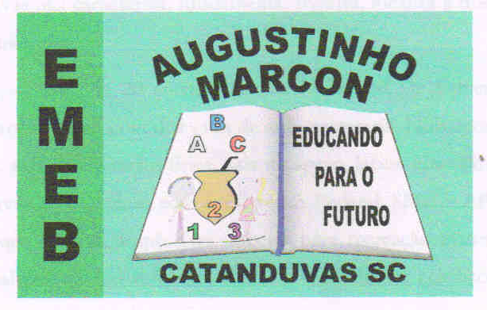 | Escola Municipal de Educação Básica Augustinho Marcon.  Catanduvas, março de 2021.  Diretora: Tatiana Bittencourt Menegat.  Assessora Técnica Pedagógica: Maristela Apª. Borella Baraúna.  Assessora Técnica Administrativa: Margarete Petter Dutra.  Professora: Gabriela Abatti.  Aluno(a): _____________________________________________  Disciplina: Educação Física  Turma: 2º ano.

AULA 03 REMOTA - SEQUÊNCIA DIDÁTICA – EDUCAÇÃO FÍSICA –
2º ANO – 08/03 A 12/03.

NOME DA ATIVIDADE: SALTANDO

NESTA ATIVIDADE SERÁ PRECISO DE FITA, BARBANTE OU PODERÁ SER OCUPADO A CERÂMICA DA CASA DE VOCÊS PARA DELIMITAR O ESPAÇO DOS QUADRADOS, DE COPOS DESCARTÁVEIS OU DE PLÁSTICO E DE UMA CADEIRA. PARA A ATIVIDADE PRECISARÁ DE 2 PESSOAS ONDE IRÃO COMPETIR UMA COM A OUTRA. DEVERÃO FAZER QUADRADOS COM AS FITAS UM NA FRENTE DO OUTRO E A FRENTE IRÃO POSICIONAR OS COPOS COM A BUNDA DO COPO PARA CIMA E DEPOIS COLOCARAM UMA CADEIRA FAZENDO UM CIRCUITO SERÁ NECESSÁRIO DUAS VEZES POIS SERÁ DOIS COMPETIDORES. 1ª VARIAÇÃO: AO SINAL PULAR NOS QUADRADOS COM OS DOIS PÉS CHEGANDO NOS COPOS DEVERÃO VIRÁ-LO UM A UM QUEM SENTAR PRIMEIRO NA CADEIRA GANHA. 2ª VARIAÇÃO: COM O PÉ DIREITO PULAR OS QUADRADOS. 3ª VARIAÇÃO: COM O É ESQUERDO PULAR OS QUADRADOS.

DURAÇÃO: 30 MINUTOS

